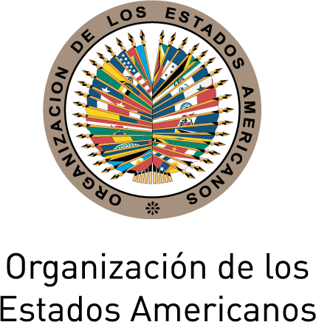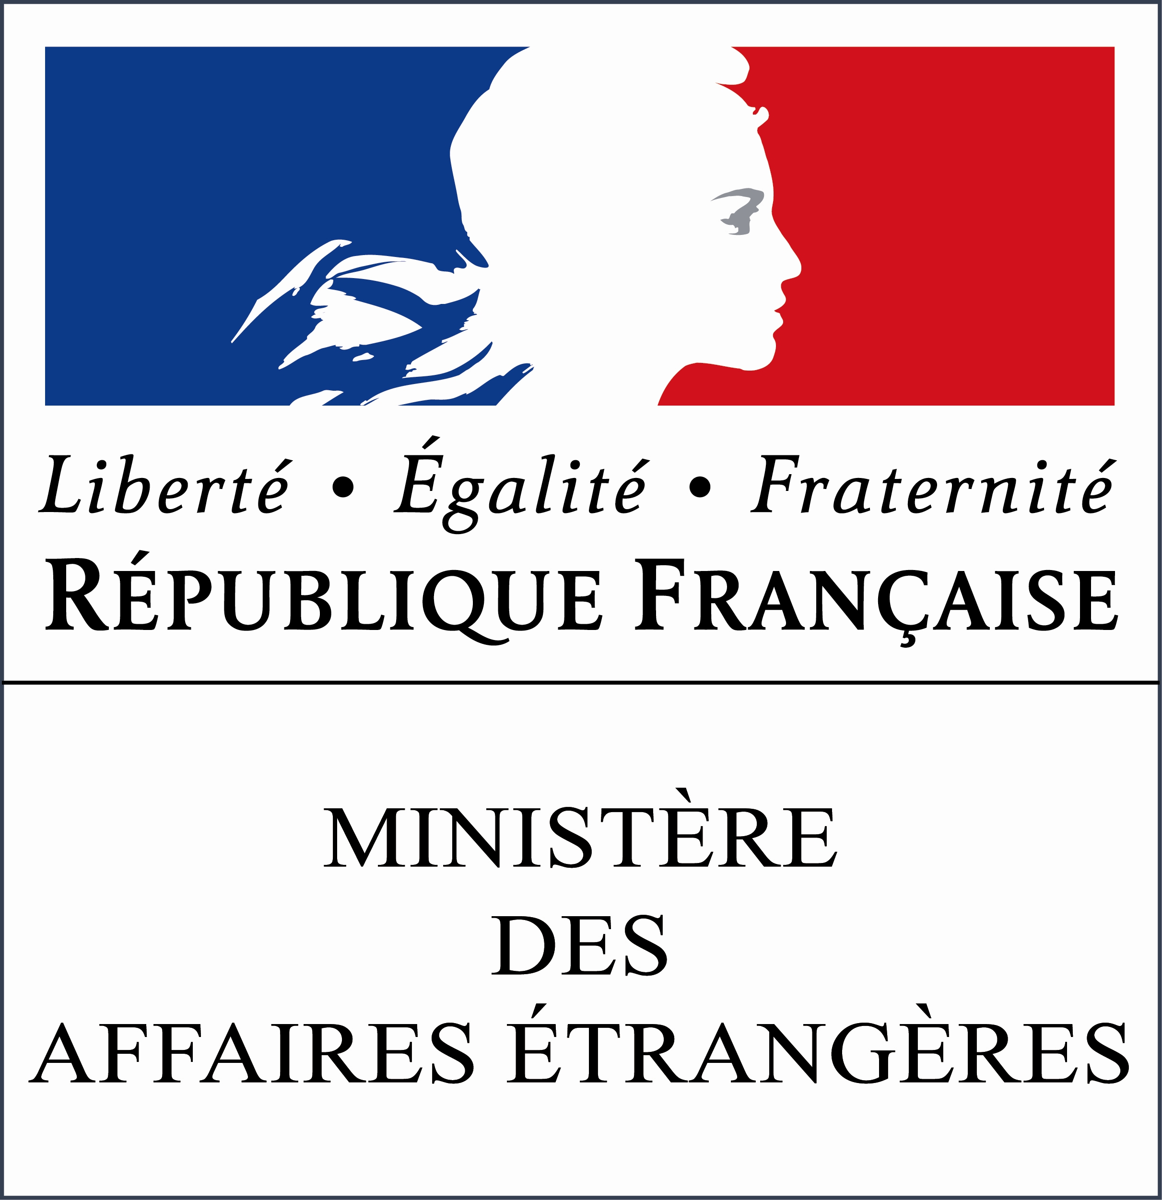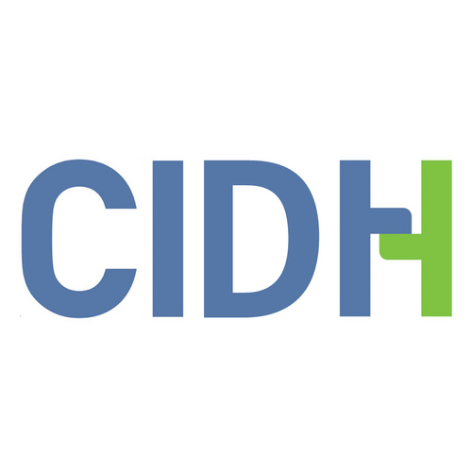

Secretaría de Relaciones Externas / Secretaría de Asuntos Jurídicos

XLVI MESA REDONDA DE POLITICAS DE LA OEA
en el Día Mundial contra la Pena de Muerte
Jueves 11 de octubre, 2012
10:00 AM
Salón de las Américas
17 St & Constitution Ave., NW, Washington, DC 20006

10:00 AM Palabras de bienvenida del Secretario General de la OEA, José Miguel Insulza

10:10 AM Panel: ¿Cuánto tiempo falta para la abolición universal de la pena de muerte? moderado por Jean Michel Arrighi, Secretario de Asuntos Jurídicos de la OEA

    - Emilio Álvarez Icaza, Secretario Ejecutivo de la Comisión Interamericana de Derechos Humanos (CIDH), OEA
    - Embajador Pierre Henri Guignard, Observador Permanente de Francia ante la
OEA
    - Susan L. Karamanian, Decana Asociada, Estudios Jurídicos Internacionales
y Comparados, Facultad de Derecho, George Washington University

11:10 AM Sesión de preguntas y respuestas

11:30 AM Cierre del evento

Favor registrarse mediante este enlace o enviando un correo a SER-DIA@oas.org

